
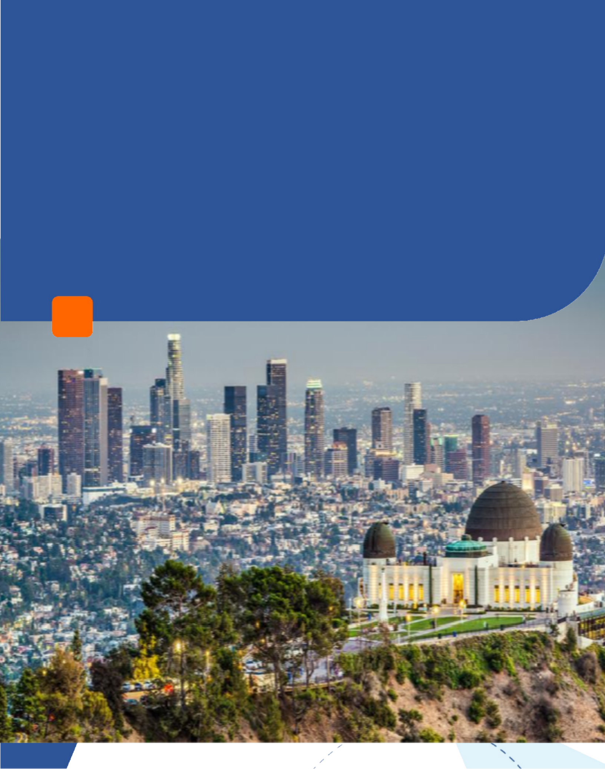


CIRCUITO OESTE

ESTADOS UNIDOS
ESTADOS UNIDOS
11D/10N

CIRCUITO OESTE LEGENDARIO

El Precio Incluye:
- Traslado Aeropuerto / Hotel / Aeropuerto
- 3 noches de alojamiento en Los Ángeles
- 1 noche de alojamiento en San Diego
- 2 noches de alojamiento en las Vegas
- 1 noche de alojamiento en Oakhurst
- 2 noches de alojamiento en San Francisco
- 1 noche de alojamiento en Pismo
- Visita puente cristal SKYWALK en el Gran Canyon
- Visita al Parque Yosemite
- City tour por Los Angeles, San Diego, Las Vegas, el Gran Canyon, Calico, Parque Yosemite, San Francisco, Monterey, Carmel y Santa Barbara
- 9 desayunos americano y 1 desayuno continental
- 1 almuerzo
- TARJETA DE ASISTENCIA CON SUPLEMENTO PARA MAYORES DE 75 AÑOS
- Fee bancario

El Precio No Incluye
  - Desayunos, Almuerzos y cenas no mencionados.
  - Bebidas en las comidas mencionadas en el programa.
  - Tiquetes Aéreos
  - Impuestos sobre tiquetes aéreos “Q” + IVA + FEE
  - Gastos no especificados como servicio de lavandería, llamadas, etc.

  - Propinas voluntarias
TARIFAS 2026

PRECIOS POR PERSONA EN DOLARES

CIUDADES | HOTELES O SIMILARES
Los Angeles San Diego Las Vegas Oakhurst  San Francisco Pismo | Four Points by Sheraton LA Westside Hampton Inn San Diego-Downtown Planet Hollywood Las Vegas Casino Hampton Inn Oakhurst Yosemite  Holiday Inn Express Fisherman's Wharf  Hilton Garden Inn Pismo Beach

SGL | DBL | TWN | TPL | CUAD | CHD | FECHA SALIDA
4501 | 2936 | 2977 | 2575 | 2328 | 1587 | MAR 27, 2026
 |  |  |  |  |  | DIC 18, 2026
4594 | 2987 | 3039 | 2617 | 2369 | 1587 | MAY 08, 2026
4749 | 3070 | 3111 | 2668 | 2411 | 1587 | JUL 24, 2026
 |  |  |  |  |  | AGO 14, 2026
5078 | 3245 | 3286 | 2792 | 2503 | 1587 | SEP 11, 2026
OCT 02, 2026

JUN 26, 2026
5779 | 3605 | 3647 | 3018 | 2668 | 1587 | OCT 02, 2026  JUN 26, 2026

Vigencia al 20 de diciembre 2026, tarifas no aplicas para festividades

*Tarifas sujetas a Cambio sin previo aviso hasta el momento de reserva*
ITINERARIO
Día 1. VIE – LOS ANGELES
Recepción en el aeropuerto LAX y traslado al hotel. Resto del día libre.
Día 2. SAB – LOS ANGELES
Desayuno Americano. Salida de su hotel para iniciar el tour de la ciudad de Los Ángeles. Esta es una visita de medio día, que comienza en el Downtown de la ciudad de Los Ángeles pasando por el Centro Civico de la ciudad, la Plaza Olvera, el Music Center, entre otros lugares. Continuamos hacia Hollywood, para ver el Mann's Chinese Theatre donde se encuentran las huellas de más de 150 celebridades de la cinematografía, y recorrimos por la famosa calle Hollywood Boulevard. Luego a través del Sunset Strip nuestro tour continua hacia Beverly Hills, ciudad mundialmente conocida por sus áreas residenciales y por Rodeo Drive el área comercial de Beverly Hills, la que también visitamos.
DÍA 3. DOM – LOS ANGELES / SAN DIEGO
Desayuno Americano. Salida con rumbo a San Diego, por la autopista 5 en medio de los conjuntos residenciales más avanzados del planeta. Bordeando la costa a la llegada a la bella ciudad San Diego se visita La Jolla, Mission Bay, Old Town, la bahía del downtown, el distrito histórico "Gaslamp District", Bay Bridge, la isla de Coronado y el parque Balboa. Después del tour, hacemos el registro en el hotel. Noche libre.
Dia 4. LUN – SAN DIEGO / LAS VEGAS

Desayuno. Salida hacia Las Vegas, haciendo una parada corta por la famosa Ruta 66 dentro de aproximadamente 3 horas en Barstow, ciudad donde llegan todos los trenes de cargo saliendo hacia otras partes de los EE.UU. Continuamos cruzando el desierto Mojave para llegar a Las Vegas en 2 horas más. Registro en el hotel y descanso, luego por la noche se ofrece un tour de los casinos para conocer el

esplendor de la iluminación y los espectáculos únicos, de la capital mundial de la diversión

Dia 5. MAR - LAS VEGAS Y GRAN CANYON
Desayuno Americano. Visita terrestre al parque del gran canyon extremo oeste, salimos en la mañana hacia el parque cruzando el desierto de mojave entre los estados de Nevada y Arizona, llegando a la entrada del parque en aprox 2 horas 30 minutos. El parque está ubicado en las tierras de la nación indígena Americana Hualapai. Hacemos nuestro registro y luego nos subimos a un bus que nos lleva a visitar 2 puntos de vista espectaculares, el primer siendo Eagle Point donde se encuentra el puente de cristal Skywalk, a una elevación de más de 1450 metros sobre el canyon. Luego se visita Guano Point que cuenta con un mirador que se adentra en el canyon y que ofrece una vista de casi 360 grados. Les ofrecemos el almuerzo y luego empezamos nuestro viaje de regreso a Las Vegas. Noche libre.
Dia 6. MIE - LAS VEGAS / OAKHURST
Desayuno Americano. Salida Las Vegas cruzando el Desierto Mojave, parada dentro de aproximadamente 2 horas en Calico, pueblo de fantasma donde hace más de 100 años vivió una comunidad de gente que trabajaron los minos de plata en esa región. Luego continuamos por 2 horas más parando en la ciudad de Bakersfield para almorzar (no incluido). Después seguimos por el valle central de California, emporio de la agricultura mundial con 4 millones de hectáreas cultivadas e irrigadas por los ríos San Joaquín y Sacramento. Recorrido en medio de las mayores plantaciones de frutales para pasar por Fresno y finalmente arribando en 2 horas a Oakhurst, bello pueblito en las estribaciones de la Sierra Nevada. Registro en el hotel. Noche libre.
Dia7. JUE - OAKHURST Y PARQUE YOSEMITE / SAN FRANCISCO

Desayuno Americano. Salida ascendiendo la Sierra Nevada se visita el Parque Nacional de Yosemite, una de las maravillas de la naturaleza más conocidas en el mundo. Hacemos varias paradas en el parque para tomar fotos de los panoramas de este valle espectacular, inclusivo

una parada en Mariposa Grove para ver los árboles gigantes Sequoias. Parada para almorzar (no incluido), luego continuamos llegando dentro de 2 horas a la bella ciudad San Francisco. Registro en el hotel. Noche libre.
Dia 8. VIE - SAN FRANCISCO

Desayuno Americano. Tour panorámico de la ciudad, pasamos primero por los barrios la pequeña Italia y el distrito financiero. Subiendo la calle Market cual divide la ciudad en 2 partes, pasamos por la zona de compras Union Square con todas las tiendas de marca famosa mundial. Llegamos al Civic Center, zona de gobierno y cultural de la ciudad. Seguimos a la zona de Twin Peaks, punto más alto de la ciudad con vistas espectaculares. Después pasamos por el parque Golden Gate y el parque Presidio para llegar finalmente al famoso rojo puente Golden Gate. Regreso al hotel. Resto del día libre.
Dia 9. SAB - SAN FRANCISCO / MONTEREY Y CARMEL / PISMO BEACH
Desayuno Americano. Salida hacia el Sur atravesando Silicón Valley, Centro mundial de la informática. Visita de la histórica ciudad Monterey, la primera capital de California, refugio de los más ricos y famosos con sus casas campestres por la costa del Océano Pacífico y en medio de campos de golf. Conocemos las zonas de Fisherman’s Wharf, Cannery Row y Pacific Grove, para llegar más tarde a Carmel, bellísimo pueblo de artistas, para conocer y almorzar (no incluido). Posteriormente, salimos hacia Pismo Beach.

Dia 10. DOM - PISMO BEACH / SANTA BARBARA / LOS ANGELES
Desayuno Americano. Por la mañana iniciaremos nuestro viaje rumbo a Los Ángeles. Durante el trayecto haremos una parada en Santa Bárbara para apreciar y fotografiar el exterior de la reconocida misión, conocida como la "reina de las misiones". Más adelante, recorreremos la zona costera mientras disfrutamos del ambiente y las construcciones que conservan la herencia colonial española de la ciudad. Después de una breve pausa frente a la playa, continuaremos hacia Los Ángeles. Una vez en Los Ángeles, comenzará nuestro recorrido panorámico por

las zonas más emblemáticas de la ciudad. Empezaremos en Beverly Hills, donde habrá oportunidad de pasear por la lujosa Rodeo Drive. Posteriormente, nos dirigiremos a Hollywood para admirar el famoso Teatro Dolby, el icónico Teatro Chino, la popular Avenida de las Estrellas y Sunset Boulevard, lugar ideal para almorzar y disfrutar del ambiente local. Seguiremos nuestro itinerario rumbo al centro de la ciudad, recorriendo el Distrito Financiero, el Dorothy Chandler Pavilion y la histórica Plaza Olvera. Al finalizar las visitas, el traslado será de regreso al hotel para descansar.

Dia 11. LUN - LOS ANGELES

Desayuno Americano. A la hora indicada traslado al aeropuerto LAX.

FIN DE NUESTROS SERVICIOS

NOTAS IMPORTANTES:
Notas:
Hoteles de Recogida : 07:20
Four Points by Sheraton LA Westside
-* Vuelos programados a llegar en Los Ángeles entre las horas 22:00 a 06:00 aumentar 33 USD por tramo/vía.

INFORMACION IMPORTANTE:
El tiempo máximo en que pueden cancelar sin penalidades es de 21 días previo a la llegada de los pasajeros. A los 20 días previos, el pago deberá ser recibido en su totalidad. Si se cancela entre los 20 y los 8 días antes de su llegada, se cobrará el 50% del total neto de la factura/confirmación. Si se cancela entre los 07 y 0 días antes de su llegada, se cobrará el 100% del total neto de la factura/confirma.

